Modelado digital: sistema de software con integración del aseguramiento de la calidad
Caso de estudio: sistema de gestión de restaurante bajo modelo SaaS
Andrés Stiwar Guisado Perea
Curso: Especificación de requisitos del software
Semana: 4
Profesor: Cesar Alfonso Bolado Silva
Fecha de entrega: 27/07/2026

Introducción
El presente trabajo tiene como objetivo elaborar la especificación estructurada de un sistema de software desde la perspectiva del aseguramiento de la calidad, mediante un modelado digital que integre el diagrama de casos de uso, el diagrama de clases conceptual, la identificación de requisitos funcionales y no funcionales, los criterios de aceptación, la trazabilidad básica entre requisitos y casos de prueba, y los puntos de control de calidad a lo largo del ciclo de vida del software.
Como escenario se tomó un sistema real en desarrollo: una plataforma de gestión de restaurantes módulos de punto de venta y de talento humano que se encuentra en proceso de transformación hacia un modelo de software como servicio (SaaS) multi tenant. Se eligió este caso porque permite ilustrar de forma concreta cómo los mecanismos de calidad criterios de aceptación, trazabilidad y puntos de control se aplican sobre un producto con necesidades reales de seguridad, escalabilidad y facturación recurrente.

Desarrollo

Descripción del sistema propuesto
El sistema corresponde a una plataforma de gestión de restaurantes que opera bajo el modelo SaaS, es decir, un único software es utilizado por múltiples restaurantes (tenants) de manera independiente, cada uno con su propia información aislada del resto. La plataforma cubre dos frentes: la operación diaria del restaurante (toma de pedidos, gestión de mesas, menú, inventario y pagos) y la administración del negocio como servicio (membresías, facturación recurrente por suscripción y notificaciones automáticas a los restaurantes clientes).
Actualmente el sistema se encuentra en una fase de reestructuración arquitectónica: se está centralizando el acceso a la base de datos mediante PDO, se está incorporando la separación de datos por tenant (multi-tenancy), se está migrando el código heredado hacia esta nueva arquitectura y se está construyendo una capa de control de membresías que restringe el uso de funcionalidades según el estado de la suscripción. Adicionalmente, se contempla la integración de una pasarela de pagos (MercadoPago) para el cobro de las suscripciones y de un servicio de mensajería (Twilio, sobre WhatsApp) para el envío de recordatorios de pago. Este contexto de cambio hace especialmente pertinente definir de forma explícita los puntos de control de calidad, dado que un rediseño de esta magnitud incrementa el riesgo de introducir defectos si no se valida cada etapa.

Requisitos funcionales
A partir del escenario descrito se identificaron los siguientes requisitos funcionales (RF), redactados de forma verificable para permitir su posterior trazabilidad hacia casos de prueba:
- RF01 — El sistema debe permitir registrar un pedido asociado a una mesa específica del restaurante.
- RF02 — El sistema debe permitir procesar el pago de un pedido a través de la pasarela de pagos configurada.
- RF03 — El sistema debe permitir administrar el menú de productos (creación, edición, baja y disponibilidad).
- RF04 — El sistema debe permitir gestionar el inventario de insumos y generar alertas cuando el nivel sea bajo.
- RF05 — El sistema debe permitir administrar empleados, roles y turnos (módulo de talento humano).
- RF06 — El sistema debe permitir a cada restaurante (tenant) consultar y gestionar el estado de su membresía o suscripción.
- RF07 — El sistema debe enviar recordatorios automáticos de pago de membresía por WhatsApp cuando se aproxime la fecha de vencimiento.
- RF08 — El sistema debe generar reportes operativos de ventas, ocupación de mesas y consumo de inventario por restaurante.
- RF09 — El sistema debe registrar en una bitácora de auditoría las operaciones críticas, como pagos y cambios administrativos.
- RF10 — El sistema debe garantizar el aislamiento de los datos de cada tenant, de modo que un restaurante no pueda acceder a la información de otro.

Requisitos no funcionales
Los requisitos no funcionales (RNF) se definieron considerando el carácter multiusuario y el manejo de pagos e información sensible propios de un producto SaaS:
- RNF01 (Seguridad) — Las credenciales de acceso a servicios externos (pasarela de pagos, mensajería) deben almacenarse cifradas y nunca exponerse en el código fuente del sistema.
- RNF02 (Rendimiento) — El registro de un pedido debe completarse en menos de dos segundos en condiciones normales de operación.
- RNF03 (Disponibilidad) — El sistema debe mantener una disponibilidad mensual mínima acorde con un servicio SaaS de uso continuo.
- RNF04 (Escalabilidad) — La arquitectura de acceso a datos debe permitir incorporar nuevos tenants sin degradar el desempeño del sistema.
- RNF05 (Mantenibilidad) — El código migrado debe seguir un estándar de codificación uniforme que facilite su mantenimiento posterior.
- RNF06 (Usabilidad) — El módulo de toma de pedidos debe permitir registrar un pedido en un máximo de tres pasos de interacción.
- RNF07 (Portabilidad) — El sistema debe poder desplegarse en distintos proveedores de hosting compatibles con PHP y PDO.
- RNF08 (Auditabilidad) — Toda transacción de pago debe quedar registrada y ser consultable para fines de control interno.

Estructura del modelo UML elaborado
El modelo se estructuró en dos vistas complementarias. La primera es el diagrama de casos de uso, que representa la interacción de los actores mesero/cajero, administrador del restaurante, super administrador del SaaS, y los servicios externos de pago y notificación con las funcionalidades principales del sistema, incluyendo relaciones de inclusión (por ejemplo, todo registro de pedido incluye la validación de credenciales) y de extensión (el envío de recordatorio de pago extiende la gestión de membresía). La segunda es el diagrama de clases conceptual, que modela las entidades del dominio (Tenant, Usuario, Empleado, Mesa, Pedido, DetallePedido, Producto, Pago, Membresía, Notificación y RegistroAuditoria) junto con sus relaciones de asociación, composición y generalización, así como las multiplicidades entre ellas.
Ambas vistas se complementan con una matriz de trazabilidad que vincula cada requisito con su caso de uso, su criterio de aceptación y su caso de prueba correspondiente, y con un esquema de puntos de control de calidad distribuido a lo largo de las fases del ciclo de vida del software.

Justificación de las decisiones de diseño
Se optó por separar la clase Tenant de la clase Usuario para reflejar que la relación cliente SaaS es la de una organización (el restaurante) y no la de una persona individual, lo que resulta indispensable para sostener el aislamiento de datos exigido por RF10 y RNF04. La clase Membresía se modeló de forma independiente al Pago, ya que una membresía puede generar múltiples pagos a lo largo del tiempo (renovaciones), y su desacoplamiento facilita agregar en el futuro otros medios de cobro sin alterar la lógica de suscripción.
En el diagrama de casos de uso se incluyó explícitamente la validación de credenciales como caso incluido en las operaciones sensibles (registrar pedido, procesar pago), en lugar de asumirla implícita, porque hacerla visible permite anclar en ella un punto de control de calidad de seguridad. De igual forma, se representó el registro de auditoría como un caso de uso incluido en las operaciones críticas, de modo que quede trazado desde el propio modelo y no únicamente desde la documentación que toda transacción relevante debe dejar evidencia verificable.

Integración de mecanismos de aseguramiento de la calidad
El aseguramiento de la calidad se integró al modelo en tres niveles. Primero, mediante criterios de aceptación redactados en formato verificable (condición acción resultado esperado) para los requisitos de mayor riesgo, de forma que un requisito no se considere completo hasta que su criterio de aceptación se cumpla. Segundo, mediante la matriz de trazabilidad, que conecta cada requisito con al menos un caso de prueba, evitando requisitos huérfanos (sin verificación) o pruebas sin respaldo en un requisito. Tercero, mediante puntos de control distribuidos en las fases de especificación, diseño, construcción, pruebas, despliegue y operación, de modo que la calidad no se valide únicamente al final del desarrollo sino en cada etapa del ciclo de vida.
Esta integración sigue el enfoque procedimental de especificación de requisitos funcionales propuesto por Cornejo Aparicio et al. (2020), que plantea estructurar la especificación en pasos verificables, y se apoya en los criterios de selección de un modelo de calidad para la mejora de procesos de software (SPI) descritos por Paredes, Benavides y Sánchez (2017), tomados como referencia para decidir qué controles de calidad resultaban pertinentes según el tamaño y la naturaleza del proyecto.

Planeación
Para el desarrollo del modelado se siguieron los siguientes pasos:
- Análisis del escenario: revisión del estado actual del sistema de gestión de restaurante (arquitectura, módulos existentes y funcionalidades en construcción) para delimitar el alcance del modelo.
- Elicitación y redacción de requisitos: identificación de requisitos funcionales y no funcionales a partir del escenario, siguiendo un enfoque procedimental que exige que cada requisito sea verificable.
- Definición de criterios de calidad: selección de los criterios de aceptación y de los puntos de control a incorporar, priorizando los riesgos propios de un sistema SaaS (aislamiento de datos, pagos, credenciales).
- Elaboración del diagrama de casos de uso: identificación de actores, casos de uso y relaciones de inclusión/extensión.
- Elaboración del diagrama de clases conceptual: identificación de entidades del dominio, atributos clave y relaciones con sus multiplicidades.
- Construcción de la matriz de trazabilidad: vinculación de cada requisito con su caso de uso, criterio de aceptación y caso de prueba.
- Diseño del esquema de puntos de control de calidad: distribución de los controles a lo largo de las fases del ciclo de vida del software.
- Revisión y documentación final: verificación de consistencia entre los artefactos y redacción del presente documento.
Herramientas y técnicas utilizadas:
- Herramienta de modelado: Graphviz , como alternativa equivalente a herramientas como StarUML, Visual Paradigm o Draw.io, empleada para generar los diagramas de casos de uso, de clases y del ciclo de vida de calidad de forma reproducible.
- Procesador de texto: elaboración del presente documento con estructura de portada, introducción, desarrollo, planeación, modelado y conclusiones.
- Técnica de elicitación de requisitos: enfoque procedimental basado en Cornejo Aparicio et al. (2020).
- Técnica de selección de controles de calidad: criterios de selección de modelos de calidad para SPI basados en Paredes, Benavides y Sánchez (2017).

Modelado
A continuación, se presentan los artefactos del modelo elaborado: el diagrama de casos de uso, el diagrama de clases conceptual, la matriz de trazabilidad entre requisitos y casos de prueba, y el esquema de puntos de control de calidad en el ciclo de vida del software.

Diagrama de casos de uso
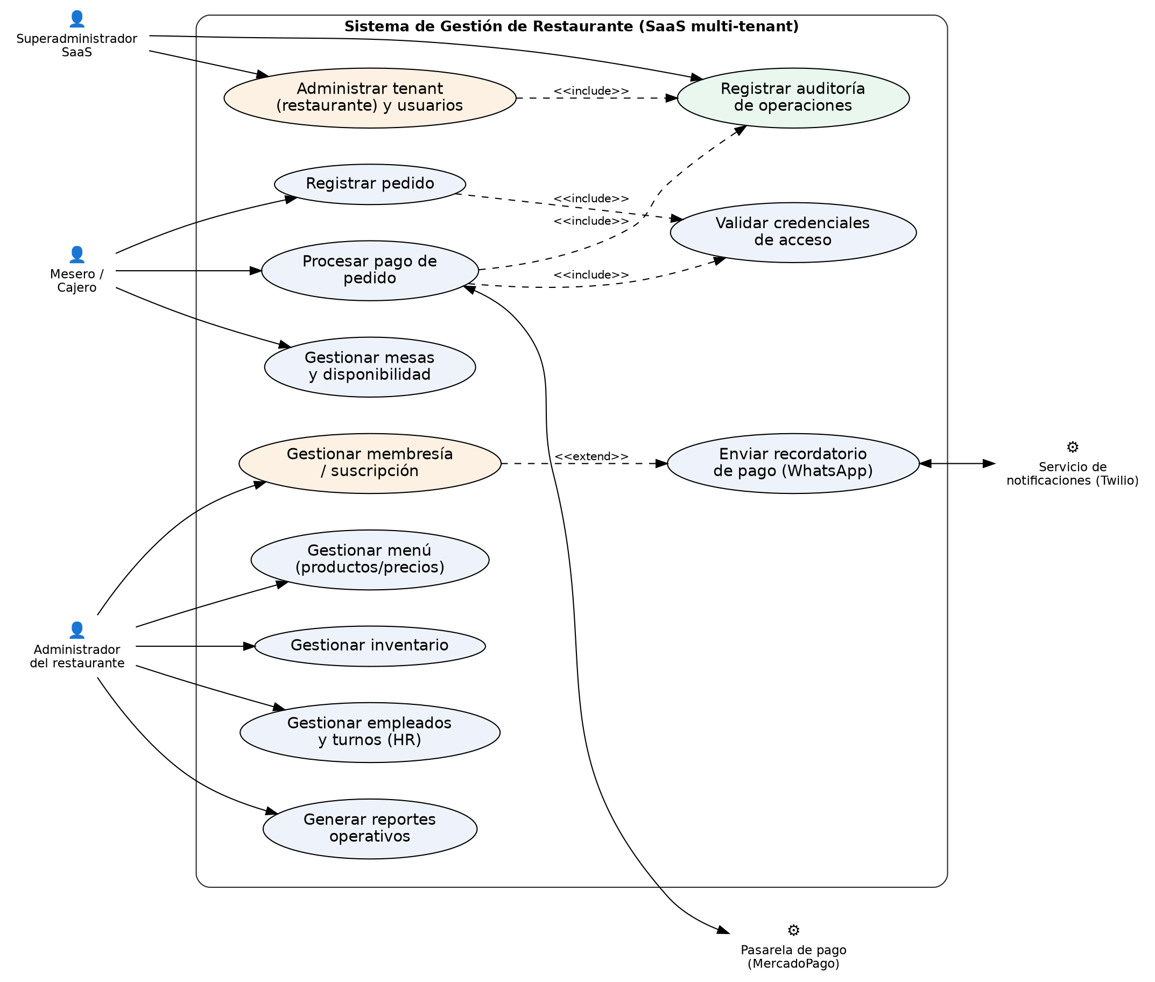
Figura 1. Diagrama de casos de uso del sistema de gestión de restaurante (SaaS).

Diagrama de clases conceptual
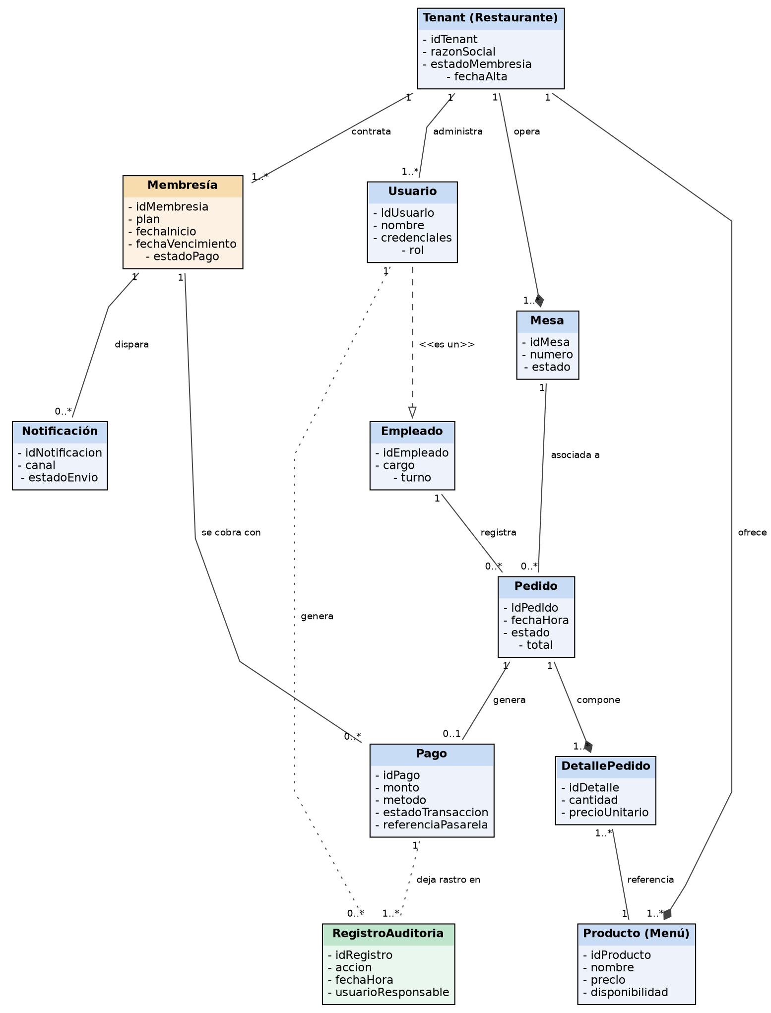
Figura 2. Diagrama de clases conceptual del dominio del sistema.

Matriz de trazabilidad requisitos casos de prueba
Requisito | Caso de uso relacionado | Caso de prueba | Criterio de aceptación | Punto de control
RF01 | Registrar pedido | CP-01 | Dado un pedido con al menos un producto y una mesa disponible, cuando se registra, entonces queda asociado a la mesa con estado "en preparación". | PC1 / PC4
RF02 | Procesar pago de pedido | CP-02 | Dado un pedido registrado, cuando se confirma el pago, entonces la pasarela devuelve una referencia de transacción y el pedido cambia a "pagado". | PC3 / PC4
RF06 | Gestionar membresía/suscripción | CP-03 | Dado un tenant con membresía activa, cuando consulta su estado, entonces se muestra el plan, la fecha de vencimiento y el estado de pago. | PC1 / PC2
RF07 | Enviar recordatorio de pago | CP-04 | Dada una membresía próxima a vencer (≤5 días), cuando se ejecuta el proceso programado, entonces se envía un recordatorio por WhatsApp al tenant. | PC4 / PC6
RF09 | Registrar auditoría de operaciones | CP-05 | Dada una operación crítica (pago o cambio administrativo), cuando esta se ejecuta, entonces se crea un registro de auditoría con usuario, fecha y acción. | PC3 / PC6
RF10 | Administrar tenant y usuarios | CP-06 | Dados dos tenants distintos, cuando el Tenant A consulta sus datos, entonces no se retorna ninguna información perteneciente al Tenant B. | PC2 / PC5
RNF01 | Validar credenciales de acceso | CP-07 | Dado el código fuente del sistema, cuando se audita, entonces ninguna credencial de servicios externos aparece en texto plano. | PC3 / PC5
RNF03 | — | CP-08 | Dado un mes de operación, cuando se mide el tiempo de actividad del servicio, entonces este cumple el porcentaje mínimo de disponibilidad definido. | PC5 / PC6

Tabla 1. Trazabilidad básica entre requisitos, casos de uso, casos de prueba y criterios de aceptación.

Puntos de control de calidad en el ciclo de vida del software
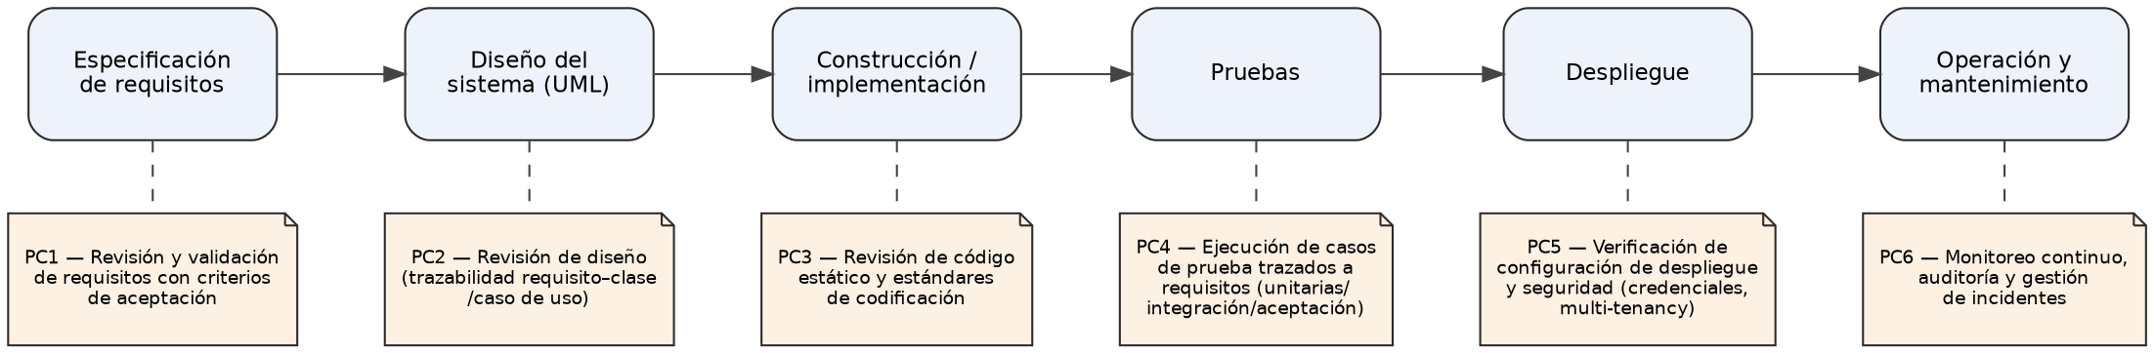
Figura 3. Puntos de control de calidad (PC1–PC6) distribuidos en las fases del ciclo de vida.

Conclusiones
La elaboración de este modelado permitió constatar que el aseguramiento de la calidad no es una actividad posterior al desarrollo, sino un componente que debe especificarse desde el mismo momento en que se definen los requisitos. Redactar los requisitos en formato verificable y acompañarlos de un criterio de aceptación explícito facilitó identificar, desde el diseño, qué evidencia se necesitaría para dar por cumplido cada requisito.
Trabajar sobre un escenario real el de un sistema en migración hacia una arquitectura multi tenant, con integración de pagos y notificaciones hizo evidente que los puntos de control de calidad más críticos no siempre coinciden con las fases tradicionalmente asociadas a las pruebas, sino que también aparecen en el diseño (trazabilidad requisito–clase) y en el despliegue (verificación de credenciales y de la configuración multi tenant). Esto reforzó la idea de que la trazabilidad entre requisitos y casos de prueba es, en la práctica, la herramienta que permite detectar tempranamente si un cambio en el sistema deja de estar cubierto por alguna verificación.
En conjunto, el ejercicio deja como aprendizaje que un modelo UML bien estructurado con sus casos de uso y clases claramente definidos es también un instrumento de calidad en sí mismo, en la medida en que hace explícitas las relaciones y responsabilidades que, de otro modo, quedarían implícitas en el código.

Referencias
Angarita, L. (2021). Aplicación del proceso personal de software en cursos de ingeniería de software. Revista Ibérica de Sistemas e Tecnologias de Informação.
Cornejo-Aparicio, V., Flores-Silva, S., Bedregal-Alpaca, N., & Tupacyupanqui-Jaén, D. (2020). Modelo procedimental para la especificación de requisitos funcionales en la construcción de software. Revista Ibérica de Sistemas e Tecnologias de Informação, 571–586.
Paredes, L., Benavides, L., & Sánchez, N. (2017). Guía de recomendación para la selección de un modelo de calidad para la mejora de procesos de software (SPI). Revista Ciencias Estratégicas.

